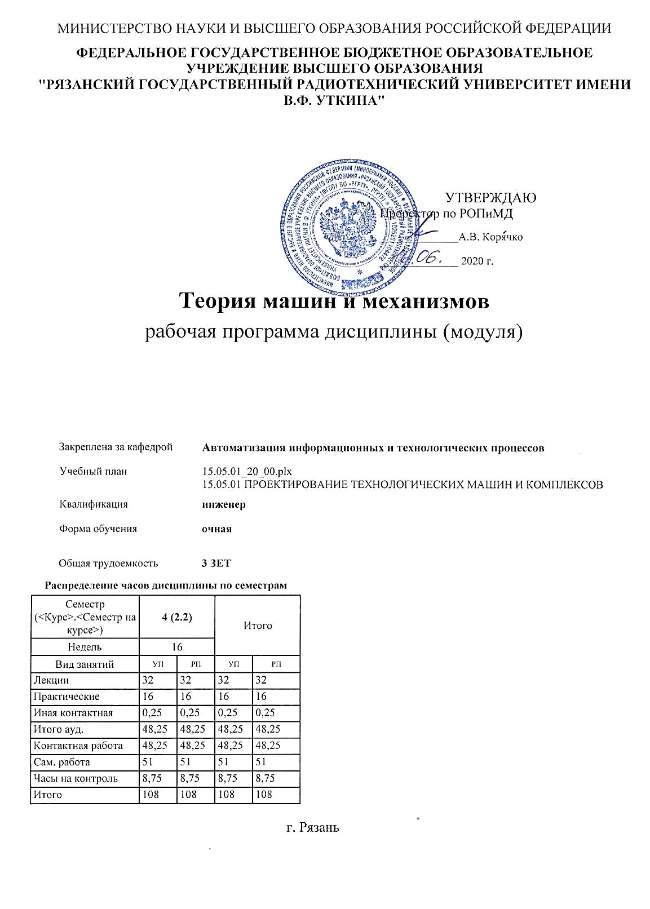

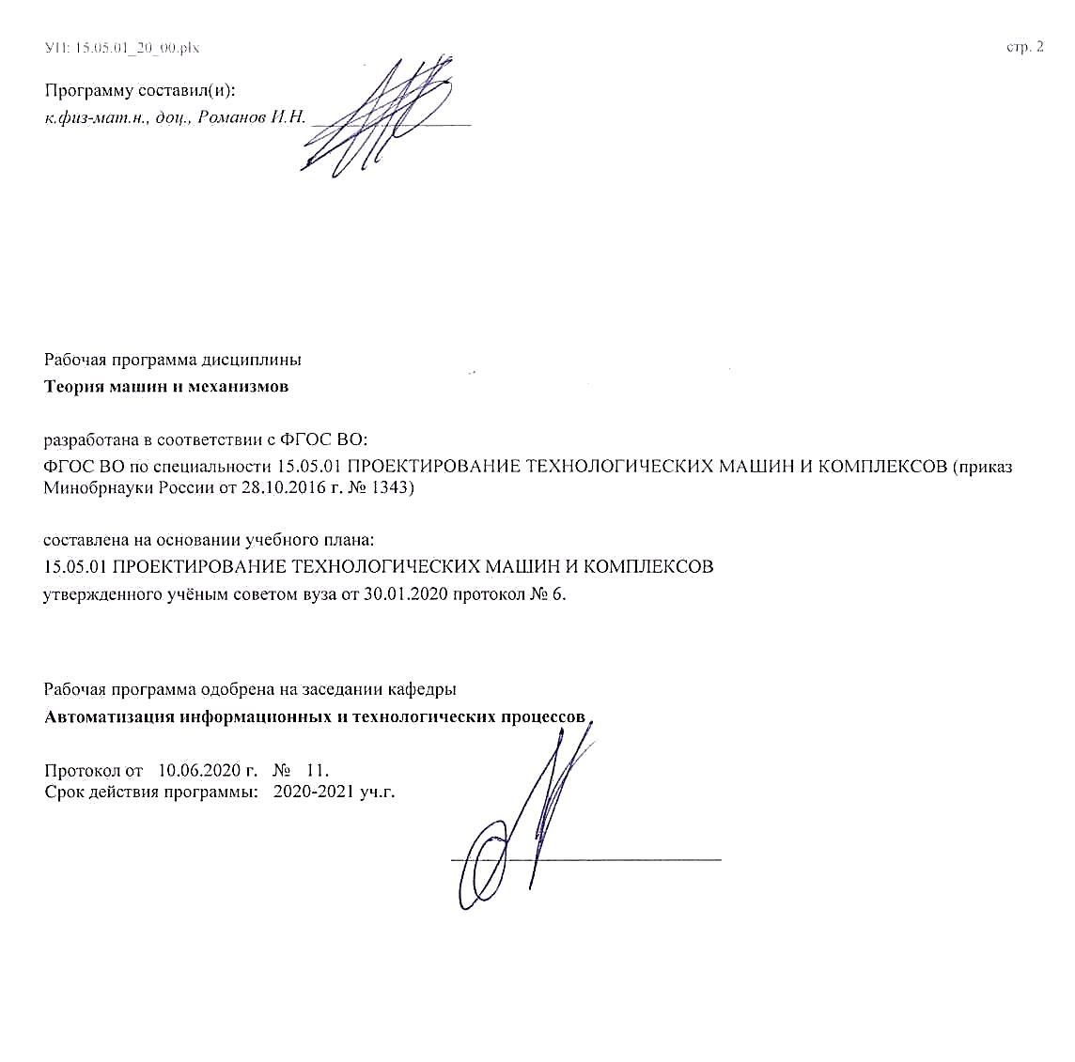

|  |  |  |  |
| --- | --- | --- | --- |
| УП: 15.05.01_20_00.plx | |  | стр. 3 |
|  |  |  |  |
|  | | | |
|  |  |  |  |
|  | | | |
|  |  |  |  |
| **Визирование РПД для исполнения в очередном учебном году** | | | |
|  |  |  |  |
| Рабочая программа пересмотрена, обсуждена и одобрена для  исполнения в 2021-2022 учебном году на заседании кафедры | | | |
| **Автоматизация информационных и технологических процессов** | | | |
|  |  |  |  |
|  | Протокол от __ __________ 2021 г. № __  Зав. кафедрой _______________________________________ | | |
|  |  |  |  |
|  | | | |
|  |  |  |  |
|  | | | |
|  |  |  |  |
| **Визирование РПД для исполнения в очередном учебном году** | | | |
|  |  |  |  |
| Рабочая программа пересмотрена, обсуждена и одобрена для  исполнения в 2022-2023 учебном году на заседании кафедры | | | |
| **Автоматизация информационных и технологических процессов** | | | |
|  |  |  |  |
|  | Протокол от __ __________ 2022 г. № __  Зав. кафедрой _______________________________________ | | |
|  |  |  |  |
|  | | | |
|  |  |  |  |
|  | | | |
|  |  |  |  |
| **Визирование РПД для исполнения в очередном учебном году** | | | |
|  |  |  |  |
| Рабочая программа пересмотрена, обсуждена и одобрена для  исполнения в 2023-2024 учебном году на заседании кафедры | | | |
| **Автоматизация информационных и технологических процессов** | | | |
|  |  |  |  |
|  | Протокол от __ __________ 2023 г. № __  Зав. кафедрой _______________________________________ | | |
|  |  |  |  |
|  | | | |
|  |  |  |  |
|  | | | |
|  |  |  |  |
| **Визирование РПД для исполнения в очередном учебном году** | | | |
|  |  |  |  |
| Рабочая программа пересмотрена, обсуждена и одобрена для  исполнения в 2024-2025 учебном году на заседании кафедры | | | |
|  |  |  |  |
| **Автоматизация информационных и технологических процессов** | | | |
|  |  |  |  |
|  | Протокол от __ __________ 2024 г. № __  Зав. кафедрой __________________________________________ | | |

|  |  |  |  |  |
| --- | --- | --- | --- | --- |
| УП: 15.05.01_20_00.plx | | |  | стр. 4 |
| **1. ЦЕЛИ ОСВОЕНИЯ ДИСЦИПЛИНЫ (МОДУЛЯ)** | | | | |
| 1.1 | Целью освоения дисциплины «Теория машин и механизмов» является формирование четкого представления о механизмах машин; кинематическом и динамическом анализе механизмов, синтезе механизмов; о колебаниях в механизмах; динамике приводов. | | | |
| 1.2 | Задача изучения учебной дисциплины: | | | |
| 1.3 | - формирование представления о назначении, устройстве, области применения и опыте эксплуатации оборудования, производственных объектов, деталей и узлов машиностроения; | | | |
| 1.4 | - формирования набора базовых знаний, необходимых для решения инженерных задач в процессе практической деятельности; | | | |
| 1.5 | - изучение методов структурного, кинематического и силового анализа механизмов и применения знаний при синтезе механизмов. | | | |
|  |  |  |  |  |
| **2. МЕСТО ДИСЦИПЛИНЫ (МОДУЛЯ) В СТРУКТУРЕ ОБРАЗОВАТЕЛЬНОЙ ПРОГРАММЫ** | | | | |
| Цикл (раздел) ОП: | | Б1.Б | | |
| **2.1** | **Требования к предварительной подготовке обучающегося:** | | | |
| 2.1.1 | Начертательная геометрия и инженерная графика | | | |
| 2.1.2 | Основы объектно-ориентированного программирования | | | |
| 2.1.3 | Процессы и операции формообразования | | | |
| 2.1.4 | Практика по получению первичных профессиональных умений и навыков, в том числе умений и навыков научно- исследовательской деятельности | | | |
| 2.1.5 | Учебная практика | | | |
| **2.2** | **Дисциплины (модули) и практики, для которых освоение данной дисциплины (модуля) необходимо как предшествующее:** | | | |
| 2.2.1 | Компьютерная графика | | | |
| 2.2.2 | Основы проектирования и детали машин | | | |
| 2.2.3 | Сопротивление материалов | | | |
| 2.2.4 | Управление техническими системами | | | |
| 2.2.5 | Электроснабжение | | | |
| 2.2.6 | Аппаратные средства систем управления в машиностроении | | | |
| 2.2.7 | Микроконтроллеры | | | |
| 2.2.8 | Программируемые логические контроллеры | | | |
| 2.2.9 | Производственная практика | | | |
| 2.2.10 | Автоматизация конструкторско-технологической подготовки производства | | | |
| 2.2.11 | Базы данных и СУБД | | | |
| 2.2.12 | Основы компьютерного 3D-моделирования и инженерного анализа | | | |
| 2.2.13 | Системы и средства технологического и метрологического контроля производства | | | |
| 2.2.14 | Технология машиностроения | | | |
| 2.2.15 | Автоматизация производственных процессов в машиностроении | | | |
| 2.2.16 | Проектирование аддитивных технологических машин и комплексов | | | |
| 2.2.17 | Проектирование механообрабатывающих технологических машин и комплексов | | | |
| 2.2.18 | Проектирование технологических машин и комплексов кузнечно-штамповочного производства | | | |
| 2.2.19 | Конструкторская практика | | | |
| 2.2.20 | Прикладное программное обеспечение в системах автоматизации | | | |
| 2.2.21 | Проектная деятельность в информационных технологиях | | | |
| 2.2.22 | Подготовка к процедуре защиты и процедура защиты выпускной квалификационной работы | | | |
| 2.2.23 | Преддипломная практика | | | |
|  |  |  |  |  |
| **3. КОМПЕТЕНЦИИ ОБУЧАЮЩЕГОСЯ, ФОРМИРУЕМЫЕ В РЕЗУЛЬТАТЕ ОСВОЕНИЯ ДИСЦИПЛИНЫ (МОДУЛЯ)** | | | | |
| **ОК-3: готовностью к саморазвитию, самореализации, использованию творческого потенциала** | | | | |
| **.** | | | | |
| **Знать**  область профессиональной деятельности | | | | |
| **Уметь**  использовать знания для культурного саморазвития | | | | |

|  |  |  |  |
| --- | --- | --- | --- |
| УП: 15.05.01_20_00.plx | |  | стр. 5 |
| **Владеть**  полученным в процессе дисциплины творческим потенциалом | | | |
|  |  |  |  |
| **ОПК-2: владением основными методами, способами и средствами получения, хранения, переработки информации, навыками работы с компьютером как средством управления информацией** | | | |
| **.** | | | |
| **Знать**  современные компьютерные технологии и программное обеспечение для решения задач расчета типовых механизмов; способы  поиска, хранения, обработки и анализа информации из различных источников и баз данных | | | |
| **Уметь**  применять современные средства автоматизированного проектирования и моделирования для решения технических и технологических проблем | | | |
| **Владеть**  знаниями и навыками, полученными в результате освоения дисциплины в своей будущей практике и научной деятельности | | | |
|  |  |  |  |
| **ПК-14: способностью применять стандартные методы расчета при проектировании машин, электроприводов, гидроприводов, средств гидропневмоавтоматики, систем, различных комплексов, процессов, оборудования и производственных объектов, деталей и узлов машиностроения** | | | |
| **.** | | | |
| **Знать**  основные виды механизмов, классификацию и их функциональные  возможности и области применения | | | |
| **Уметь**  решать задачи и разрабатывать алгоритмы анализа структурных и кинематических схем основных видов механизмов с определением кинематических и динамических параметров характеристик движения | | | |
| **Владеть**  навыками самостоятельно проводить расчёты основных параметров механизмов по заданным условиям с использованием графических, аналитических и численных методов вычислений | | | |
|  |  |  |  |
| **ПК-18:** | | | |
| **.** | | | |
| **Знать**  основные виды механизмов, классификацию и их функциональные  возможности и области применения | | | |
| **Уметь**  решать задачи и разрабатывать алгоритмы анализа структурных и кинематических схем основных видов механизмов с определением кинематических и динамических параметров характеристик движения | | | |
| **Владеть**  навыками самостоятельно проводить расчёты основных параметров механизмов по заданным условиям с использованием графических, аналитических и численных методов вычислений | | | |
|  |  |  |  |
| **ПСК-23.1: способностью демонстрировать знания принципов и особенностей создания машин и технологических комплексов в машиностроении и их основных технических характеристик** | | | |
| **.** | | | |
| **Знать**  принципы и особенности деталей и узлов машиностроительных изделий и конструкций | | | |
| **Уметь**  применять стандартные методы расчета деталей и узлов машиностроительных изделий и конструкций | | | |
| **Владеть**  методами анализа и синтеза механизмов | | | |
|  |  |  |  |
| **ПСК-23.3: способностью выполнять работы по проектированию машин и технологических комплексов в машиностроении** | | | |
| **.** | | | |
| **Знать**  основные этапы и принципы проектирования машин и технологических комплексов в машиностроении | | | |
| **Уметь**  выполнять проектно-конструкторские работы | | | |
| **Владеть**  навыками оформления проектной и технологической документации соответственно стандартам, техническим условиям и другим нормативным документам, в том числе с использованием средств автоматизированного проектирования | | | |
|  |  |  |  |
| **В результате освоения дисциплины (модуля) обучающийся должен** | | | |
| **3.1** | **Знать:** | | |

|  |  |  |  |  |  |  |  |  |  |
| --- | --- | --- | --- | --- | --- | --- | --- | --- | --- |
| УП: 15.05.01_20_00.plx | | |  |  |  |  |  |  | стр. 6 |
| 3.1.1 | основные определения и назначение типовых механизмов, их | | | | | | | | |
| 3.1.2 | свойства, критерии работоспособности, методы структурного, | | | | | | | | |
| 3.1.3 | кинематического и динамического анализа и синтеза, о закономерностях, | | | | | | | | |
| 3.1.4 | характеризующих изменение работоспособности передач во времени в | | | | | | | | |
| 3.1.5 | зависимости от условий эксплуатации | | | | | | | | |
| **3.2** | **Уметь:** | | | | | | | | |
| 3.2.1 | применять законы структурообразования, методы | | | | | | | | |
| 3.2.2 | структурного, кинематического и динамического расчета механизмов и | | | | | | | | |
| 3.2.3 | машин для определения работоспособности и свойств механизмов и машин; | | | | | | | | |
| 3.2.4 | оформлять графическую и текстовую конструкторскую документацию в | | | | | | | | |
| 3.2.5 | полном соответствии с требованиями ЕСКД | | | | | | | | |
| **3.3** | **Владеть:** | | | | | | | | |
| 3.3.1 | навыками выполнения и чтения технических схем; навыками | | | | | | | | |
| 3.3.2 | проведения структурного, кинематического и динамического анализа и | | | | | | | | |
| 3.3.3 | синтеза механизмов и узлов; навыками разработки схем механизмов с | | | | | | | | |
| 3.3.4 | заданными свойствами | | | | | | | | |
|  |  |  |  |  |  |  |  |  |  |
| **4. СТРУКТУРА И СОДЕРЖАНИЕ ДИСЦИПЛИНЫ (МОДУЛЯ)** | | | | | | | | | |
| **Код занятия** | | **Наименование разделов и тем /вид занятия/** | | **Семестр / Курс** | **Часов** | **Компетен-**  **ции** | **Литература** | **Форма контроля** | |
|  | | **Раздел 1. Строение механизмов** | |  |  |  |  |  | |
| 1.1 | | Основные понятия ТММ /Тема/ | | 4 | 0 |  |  |  | |
| 1.2 | | Основные понятия ТММ /Лек/ | | 4 | 2 | ОПК-2 ПК- 14 ПК-18 ОК-3 | Л1.1 Л1.2 Л1.3Л2.1 Л2.2  Э1 Э2 Э3 |  | |
| 1.3 | | Основные понятия ТММ /Ср/ | | 4 | 1 | ОПК-2 ПК- 14 ПК-18 ОК-3 | Л1.1 Л1.2 Л1.3Л2.1 Л2.2  Э1 Э2 Э3 |  | |
| 1.4 | | Основные понятия ТММ. Кинематические пары. Кинематические цепи. Этапы структурного синтеза механизмов /Пр/ | | 4 | 1 | ОПК-2 ПК- 14 ПК-18 ОК-3 | Л1.1 Л1.2 Л1.3Л2.1 Л2.2  Э1 Э2 Э3 |  | |
| 1.5 | | Кинематические пары, кинематические цепи /Тема/ | | 4 | 0 |  |  |  | |
| 1.6 | | Кинематические пары, кинематические цепи /Лек/ | | 4 | 2 | ОПК-2 ПК- 14 ПК-18 ОК-3 | Л1.1 Л1.2 Л1.3Л2.1 Л2.2  Э1 Э2 Э3 |  | |
| 1.7 | | Кинематические пары, кинематические цепи /Ср/ | | 4 | 1 | ОПК-2 ПК- 14 ПК-18 ОК-3 | Л1.1 Л1.2 Л1.3Л2.1 Л2.2  Э1 Э2 Э3 |  | |
| 1.8 | | Структурный анализ механизмов /Тема/ | | 4 | 0 |  |  |  | |
| 1.9 | | Структурный анализ механизмов /Лек/ | | 4 | 2 | ПСК-23.1 ПСК-23.3 ОПК-2 ПК- 14 ПК-18 ОК-3 | Л1.1 Л1.2 Л1.3Л2.1 Л2.2  Э1 Э2 Э3 |  | |
| 1.10 | | Структурный анализ механизмов /Ср/ | | 4 | 2 | ПСК-23.1 ПСК-23.3 ОПК-2 ПК- 14 ПК-18 ОК-3 | Л1.1 Л1.2 Л1.3Л2.1 Л2.2  Э1 Э2 Э3 |  | |
| 1.11 | | Структурные группы звеньев. Структурный синтез /Тема/ | | 4 | 0 |  |  |  | |

|  |  |  |  |  |  |  |  |  |
| --- | --- | --- | --- | --- | --- | --- | --- | --- |
| УП: 15.05.01_20_00.plx | |  |  |  |  |  |  | стр. 7 |
| 1.12 | Структурные группы звеньев. Структурный синтез /Лек/ | | 4 | 2 | ПСК-23.1 ПСК-23.3 ОПК-2 ПК- 14 ПК-18 ОК-3 | Л1.1 Л1.2 Л1.3Л2.1 Л2.2  Э1 Э2 Э3 |  | |
| 1.13 | Структурные группы звеньев. Структурный синтез /Ср/ | | 4 | 2 | ПСК-23.1 ПСК-23.3 ОПК-2 ПК- 14 ПК-18 ОК-3 | Л1.1 Л1.2 Л1.3Л2.1 Л2.2  Э1 Э2 Э3 |  | |
| 1.14 | Синтез на основе групп Ассура и на основе замкнутых кинематических цепей (по Грюблеру). Выбор классов кинематических пар механизмов. Распределение исполнений узлов сопряжения по  звеньям механизма /Пр/ | | 4 | 1 | ПСК-23.1 ПСК-23.3 ОПК-2 ПК- 14 ПК-18 ОК-3 | Л1.1 Л1.2 Л1.3Л2.1 Л2.2  Э1 Э2 Э3 |  | |
|  | **Раздел 2. Кинематический анализ и синтез механизмов** | |  |  |  |  |  | |
| 2.1 | Основные понятия кинематики механизмов /Тема/ | | 4 | 0 |  |  |  | |
| 2.2 | Основные понятия кинематики механизмов /Лек/ | | 4 | 1 | ПСК-23.1 ПСК-23.3 ОПК-2 ПК- 14 ПК-18 ОК-3 | Л1.1 Л1.2 Л1.3Л2.1 Л2.2  Э1 Э2 Э3 |  | |
| 2.3 | Основные понятия кинематики механизмов /Ср/ | | 4 | 2 | ПСК-23.1 ПСК-23.3 ОПК-2 ПК- 14 ПК-18 ОК-3 | Л1.1 Л1.2 Л1.3Л2.1 Л2.2  Э1 Э2 Э3 |  | |
| 2.4 | Кинематическое исследование механизмов (методом планов) /Тема/ | | 4 | 0 |  |  |  | |
| 2.5 | Кинематическое исследование механизмов (методом планов) /Лек/ | | 4 | 1 | ПСК-23.1 ПСК-23.3 ОПК-2 ПК- 14 ПК-18 ОК-3 | Л1.1 Л1.2 Л1.3Л2.1 Л2.2  Э1 Э2 Э3 |  | |
| 2.6 | Кинематическое исследование механизмов (методом планов) /Ср/ | | 4 | 4 | ПСК-23.1 ПСК-23.3 ОПК-2 ПК- 14 ПК-18 ОК-3 | Л1.1 Л1.2 Л1.3Л2.1 Л2.2  Э1 Э2 Э3 |  | |
| 2.7 | Четыре случая сложения векторов на плоскости; метод векторных многоугольников в задачах кинематического анализа /Пр/ | | 4 | 2 | ПСК-23.1 ПСК-23.3 ОПК-2 ПК- 14 ПК-18 ОК-3 | Л1.1 Л1.2 Л1.3Л2.1 Л2.2  Э1 Э2 Э3 |  | |
| 2.8 | Синтез плоских стержневых механизмов по заданным кинематическим свойствам /Тема/ | | 4 | 0 |  |  |  | |
| 2.9 | Синтез плоских стержневых механизмов по заданным кинематическим свойствам /Лек/ | | 4 | 1 | ПСК-23.1 ПСК-23.3 ОПК-2 ПК- 14 ПК-18 ОК-3 | Л1.1 Л1.2 Л1.3Л2.1 Л2.2  Э1 Э2 Э3 |  | |
| 2.10 | Синтез плоских стержневых механизмов по заданным кинематическим свойствам /Ср/ | | 4 | 2 | ПСК-23.1 ПСК-23.3 ОПК-2 ПК- 14 ПК-18 ОК-3 | Л1.1 Л1.2 Л1.3Л2.1 Л2.2  Э1 Э2 Э3 |  | |
| 2.11 | Кинематический анализ зубчатых механизмов /Тема/ | | 4 | 0 |  |  |  | |

|  |  |  |  |  |  |  |  |  |
| --- | --- | --- | --- | --- | --- | --- | --- | --- |
| УП: 15.05.01_20_00.plx | |  |  |  |  |  |  | стр. 8 |
| 2.12 | Кинематический анализ зубчатых механизмов /Лек/ | | 4 | 1 | ПСК-23.1 ПСК-23.3 ОПК-2 ПК- 14 ПК-18 ОК-3 | Л1.1 Л1.2 Л1.3Л2.1 Л2.2  Э1 Э2 Э3 |  | |
| 2.13 | Кинематический анализ зубчатых механизмов /Ср/ | | 4 | 3 | ПСК-23.1 ПСК-23.3 ОПК-2 ПК- 14 ПК-18 ОК-3 | Л1.1 Л1.2 Л1.3Л2.1 Л2.2  Э1 Э2 Э3 |  | |
| 2.14 | Графический метод определения положений, перемещений, скоростей и ускорений звеньев; масштабный коэффициент длины. Графические методы кинематического исследования и синтеза механизмов /Пр/ | | 4 | 2 | ПСК-23.1 ПСК-23.3 ОПК-2 ПК- 14 ПК-18 ОК-3 | Л1.1 Л1.2 Л1.3Л2.1 Л2.2  Э1 Э2 Э3 |  | |
|  | **Раздел 3. Динамика механизмов** | |  |  |  |  |  | |
| 3.1 | Основные понятия динамики механизмов /Тема/ | | 4 | 0 |  |  |  | |
| 3.2 | Основные понятия динамики механизмов /Лек/ | | 4 | 2 | ПСК-23.1 ПСК-23.3 ОПК-2 ПК- 14 ПК-18 ОК-3 | Л1.1 Л1.2 Л1.3Л2.1 Л2.2  Э1 Э2 Э3 |  | |
| 3.3 | Основные понятия динамики механизмов /Ср/ | | 4 | 2 | ПСК-23.1 ПСК-23.3 ОПК-2 ПК- 14 ПК-18 ОК-3 | Л1.1 Л1.2 Л1.3Л2.1 Л2.2  Э1 Э2 Э3 |  | |
| 3.4 | Режимы движения механизмов /Тема/ | | 4 | 0 |  |  |  | |
| 3.5 | Режимы движения механизмов /Лек/ | | 4 | 2 | ПСК-23.1 ПСК-23.3 ОПК-2 ПК- 14 ПК-18 ОК-3 | Л1.1 Л1.2 Л1.3Л2.1 Л2.2  Э1 Э2 Э3 |  | |
| 3.6 | Режимы движения механизмов /Ср/ | | 4 | 2 | ПСК-23.1 ПСК-23.3 ОПК-2 ПК- 14 ПК-18 ОК-3 | Л1.1 Л1.2 Л1.3Л2.1 Л2.2  Э1 Э2 Э3 |  | |
| 3.7 | Кинетостатический (силовой) расчет механизмов /Тема/ | | 4 | 0 |  |  |  | |
| 3.8 | Кинетостатический (силовой) расчет механизмов /Лек/ | | 4 | 2 | ПСК-23.1 ПСК-23.3 ОПК-2 ПК- 14 ПК-18 ОК-3 | Л1.1 Л1.2 Л1.3Л2.1 Л2.2  Э1 Э2 Э3 |  | |
| 3.9 | Кинетостатический (силовой) расчет механизмов /Ср/ | | 4 | 2 | ПСК-23.1 ПСК-23.3 ОПК-2 ПК- 14 ПК-18 ОК-3 | Л1.1 Л1.2 Л1.3Л2.1 Л2.2  Э1 Э2 Э3 |  | |
| 3.10 | Силовой анализ механизмов /Пр/ | | 4 | 1 | ПСК-23.1 ПСК-23.3 ОПК-2 ПК- 14 ПК-18 ОК-3 | Л1.1 Л1.2 Л1.3Л2.1 Л2.2  Э1 Э2 Э3 |  | |
| 3.11 | Трение и КПД механизмов /Тема/ | | 4 | 0 |  |  |  | |
| 3.12 | Трение и КПД механизмов /Лек/ | | 4 | 2 | ПСК-23.1 ПСК-23.3 ОПК-2 ПК- 14 ПК-18 ОК-3 | Л1.1 Л1.2 Л1.3Л2.1 Л2.2  Э1 Э2 Э3 |  | |

|  |  |  |  |  |  |  |  |  |
| --- | --- | --- | --- | --- | --- | --- | --- | --- |
| УП: 15.05.01_20_00.plx | |  |  |  |  |  |  | стр. 9 |
| 3.13 | Трение и КПД механизмов /Ср/ | | 4 | 2 | ПСК-23.1 ПСК-23.3 ОПК-2 ПК- 14 ПК-18 ОК-3 | Л1.1 Л1.2 Л1.3Л2.1 Л2.2  Э1 Э2 Э3 |  | |
| 3.14 | Трение в механизмах /Пр/ | | 4 | 1 | ПСК-23.1 ПСК-23.3 ОПК-2 ПК- 14 ПК-18 ОК-3 | Л1.1 Л1.2 Л1.3Л2.1 Л2.2  Э1 Э2 Э3 |  | |
| 3.15 | Уравновешивание механизмов, вращающихся звеньев (роторов) /Тема/ | | 4 | 0 |  |  |  | |
| 3.16 | Уравновешивание механизмов, вращающихся звеньев (роторов) /Лек/ | | 4 | 1 | ПСК-23.1 ПСК-23.3 ОПК-2 ПК- 14 ПК-18 ОК-3 | Л1.1 Л1.2 Л1.3Л2.1 Л2.2  Э1 Э2 Э3 |  | |
| 3.17 | Уравновешивание механизмов, вращающихся звеньев (роторов) /Ср/ | | 4 | 2 | ПСК-23.1 ПСК-23.3 ОПК-2 ПК- 14 ПК-18 ОК-3 | Л1.1 Л1.2 Л1.3Л2.1 Л2.2  Э1 Э2 Э3 |  | |
|  | **Раздел 4. Колебания в механизмах** | |  |  |  |  |  | |
| 4.1 | Линейные и нелинейные уравнения движения механизмов /Тема/ | | 4 | 0 |  |  |  | |
| 4.2 | Линейные и нелинейные уравнения движения механизмов /Лек/ | | 4 | 1 | ПСК-23.1 ПСК-23.3 ОПК-2 ПК- 14 ПК-18 ОК-3 | Л1.1 Л1.2 Л1.3Л2.1 Л2.2  Э1 Э2 Э3 |  | |
| 4.3 | Линейные и нелинейные уравнения движения механизмов /Ср/ | | 4 | 2 | ПСК-23.1 ПСК-23.3 ОПК-2 ПК- 14 ПК-18 ОК-3 | Л1.1 Л1.2 Л1.3Л2.1 Л2.2  Э1 Э2 Э3 |  | |
| 4.4 | Вибрация, виброактивность машин, виброзащита /Тема/ | | 4 | 0 |  |  |  | |
| 4.5 | Вибрация, виброактивность машин, виброзащита /Лек/ | | 4 | 2 | ПСК-23.1 ПСК-23.3 ОПК-2 ПК- 14 ПК-18 ОК-3 | Л1.1 Л1.2 Л1.3Л2.1 Л2.2  Э1 Э2 Э3 |  | |
| 4.6 | Вибрация, виброактивность машин, виброзащита /Ср/ | | 4 | 2 | ПСК-23.1 ПСК-23.3 ОПК-2 ПК- 14 ПК-18 ОК-3 | Л1.1 Л1.2 Л1.3Л2.1 Л2.2  Э1 Э2 Э3 |  | |
| 4.7 | Гашение колебаний, виброгасители /Тема/ | | 4 | 0 |  |  |  | |
| 4.8 | Гашение колебаний, виброгасители /Лек/ | | 4 | 1 | ПСК-23.1 ПСК-23.3 ОПК-2 ПК- 14 ПК-18 ОК-3 | Л1.1 Л1.2 Л1.3Л2.1 Л2.2  Э1 Э2 Э3 |  | |
| 4.9 | Гашение колебаний, виброгасители /Ср/ | | 4 | 2 | ПСК-23.1 ПСК-23.3 ОПК-2 ПК- 14 ПК-18 ОК-3 | Л1.1 Л1.2 Л1.3Л2.1 Л2.2  Э1 Э2 Э3 |  | |
|  | **Раздел 5. Синтез механизмов** | |  |  |  |  |  | |
| 5.1 | Основные понятия и методы синтеза. Методы оптимизации в синтезе с применением ЭВМ /Тема/ | | 4 | 0 |  |  |  | |

|  |  |  |  |  |  |  |  |  |
| --- | --- | --- | --- | --- | --- | --- | --- | --- |
| УП: 15.05.01_20_00.plx | |  |  |  |  |  |  | стр. 10 |
| 5.2 | Основные понятия и методы синтеза. Методы оптимизации в синтезе с применением ЭВМ /Лек/ | | 4 | 1 | ПСК-23.1 ПСК-23.3 ОПК-2 ПК- 14 ПК-18 ОК-3 | Л1.1 Л1.2 Л1.3Л2.1 Л2.2  Э1 Э2 Э3 |  | |
| 5.3 | Основные понятия и методы синтеза. Методы оптимизации в синтезе с применением ЭВМ /Ср/ | | 4 | 2 | ПСК-23.1 ПСК-23.3 ОПК-2 ПК- 14 ПК-18 ОК-3 | Л1.1 Л1.2 Л1.3Л2.1 Л2.2  Э1 Э2 Э3 |  | |
| 5.4 | Синтез кулачковых механизмов /Тема/ | | 4 | 0 |  |  |  | |
| 5.5 | Синтез кулачковых механизмов /Лек/ | | 4 | 2 | ПСК-23.1 ПСК-23.3 ОПК-2 ПК- 14 ПК-18 ОК-3 | Л1.1 Л1.2 Л1.3Л2.1 Л2.2  Э1 Э2 Э3 |  | |
| 5.6 | Синтез кулачковых механизмов /Ср/ | | 4 | 2 | ПСК-23.1 ПСК-23.3 ОПК-2 ПК- 14 ПК-18 ОК-3 | Л1.1 Л1.2 Л1.3Л2.1 Л2.2  Э1 Э2 Э3 |  | |
| 5.7 | Синтез эвольвентного зацепления /Тема/ | | 4 | 0 |  |  |  | |
| 5.8 | Синтез эвольвентного зацепления /Лек/ | | 4 | 2 | ПСК-23.1 ПСК-23.3 ОПК-2 ПК- 14 ПК-18 ОК-3 | Л1.1 Л1.2 Л1.3Л2.1 Л2.2  Э1 Э2 Э3 |  | |
| 5.9 | Синтез эвольвентного зацепления /Ср/ | | 4 | 8 | ПСК-23.1 ПСК-23.3 ОПК-2 ПК- 14 ПК-18 ОК-3 | Л1.1 Л1.2 Л1.3Л2.1 Л2.2  Э1 Э2 Э3 |  | |
| 5.10 | Основная теорема зацепления. Эвольвента окружности и ее свойства. Эвольвентное зубчатое зацепление. Станочное зацепление. Смещение исходного контура инструмента. Виды зубчатых колес (коррегирован-ные и некоррегированные), типы зубчатых передач (с нулевым, положительным и отрицательным суммарным смещение зубчатых колес). Дополнительные ограничения при синтезе эвольвентного зацепления. Подрезание и за- острение зубьев. Интерференция профилей зубьев. Коэффициент перекрытия зубчатого зацепления. Блокирующий контур. Использование блокирующего контура при выборе коэффициентов смещения зубчатых колес: при заданном межосевом расстоянии; межосевое расстояние не задано. /Пр/ | | 4 | 6 | ПСК-23.1 ПСК-23.3 ОПК-2 ПК- 14 ПК-18 ОК-3 | Л1.1 Л1.2 Л1.3Л2.1 Л2.2  Э1 Э2 Э3 |  | |
| 5.11 | Синтез планетарных механизмов. Дифференциальный механизм /Тема/ | | 4 | 0 |  |  |  | |
| 5.12 | Синтез планетарных механизмов. Дифференциальный механизм /Лек/ | | 4 | 2 | ПСК-23.1 ПСК-23.3 ОПК-2 ПК- 14 ПК-18 ОК-3 | Л1.1 Л1.2 Л1.3Л2.1 Л2.2  Э1 Э2 Э3 |  | |
| 5.13 | Синтез планетарных механизмов. Дифференциальный механизм /Ср/ | | 4 | 6 | ПСК-23.1 ПСК-23.3 ОПК-2 ПК- 14 ПК-18 ОК-3 | Л1.1 Л1.2 Л1.3Л2.1 Л2.2  Э1 Э2 Э3 |  | |

|  |  |  |  |  |  |  |  |  |  |  |  |
| --- | --- | --- | --- | --- | --- | --- | --- | --- | --- | --- | --- |
| УП: 15.05.01_20_00.plx | | | |  |  |  |  |  |  |  | стр. 11 |
| 5.14 | | Методы определения передаточных отношений планетарных механизмов. Определение чисел зубьев колес и числа сателлитов планетарного механизма. Дополнительные геометрические условия синтеза (условия соосности, соседства и сборки) планетарной передачи. Синтез и кинематический анализ планетарной зубчатой передачи /Пр/ | | | 4 | 2 | ПСК-23.1 ПСК-23.3 ОПК-2 ПК- 14 ПК-18 ОК-3 | Л1.1 Л1.2 Л1.3Л2.1 Л2.2  Э1 Э2 Э3 |  | | |
| 5.15 | | /ИКР/ | | | 4 | 0,25 |  |  |  | | |
| 5.16 | | /Зачёт/ | | | 4 | 8,75 |  |  |  | | |
|  |  |  |  |  |  |  |  |  |  |  |  |
| **5. ОЦЕНОЧНЫЕ МАТЕРИАЛЫ ДЛЯ ПРОВЕДЕНИЯ ПРОМЕЖУТОЧНОЙ АТТЕСТАЦИИ ОБУЧАЮЩИХСЯ ПО ДИСЦИПЛИНЕ** | | | | | | | | | | | |
|  | | | | | | | | | | | |
| Оценочные материалы приведены в приложении к рабочей программе дисциплины (см. документ «Оценочные материалы по дисциплине «Теория машин и механизмов»»). | | | | | | | | | | | |
|  |  |  |  |  |  |  |  |  |  |  |  |
| **6. УЧЕБНО-МЕТОДИЧЕСКОЕ И ИНФОРМАЦИОННОЕ ОБЕСПЕЧЕНИЕ ДИСЦИПЛИНЫ (МОДУЛЯ)** | | | | | | | | | | | |
| **6.1. Рекомендуемая литература** | | | | | | | | | | | |
| **6.1.1. Основная литература** | | | | | | | | | | | |
|  | Авторы, составители | | Заглавие | | | | | Издательство, год | | Количество/  название ЭБС | |
| Л1.1 | Вашунин А. И. | | Теория механизмов и машин: сборник задач по теории механизмов и машин | | | | | Москва: Московская государственна я академия водного транспорта, 2006, 65 с. | | 2227- 8397,http://w ww.iprbooksh op.ru/46770.ht ml,1 | |
| Л1.2 | Бардовский А. Д., Воронин Б. В., Бибиков П. Я., Вьюшина М. Н., Вержанский П. М., Мостаков В. А. | | Прикладная механика. Теория механизмов и машин: учебное пособие | | | | | Москва: Издательский Дом МИСиС, 2015, 65 с. | | 2227- 8397,http://w ww.iprbooksh op.ru/46770.ht ml,1 | |
| Л1.3 | Чмиль В. П. | | Теория механизмов и машин | | | | | Санкт- Петербург: Лань, 2017, 65 с. | | 2227- 8397,http://w ww.iprbooksh op.ru/46770.ht ml,1 | |
| **6.1.2. Дополнительная литература** | | | | | | | | | | | |
|  | Авторы, составители | | Заглавие | | | | | Издательство, год | | Количество/  название ЭБС | |
| Л2.1 | Кузнецов Н. К. | | Теория механизмов и машин: учебное пособие | | | | | Иркутск: Иркутский государственн ый технический университет, 2014, 65 с. | | 2227- 8397,http://w ww.iprbooksh op.ru/46770.ht ml,1 | |
| Л2.2 | Бузина О. П., Суханов А. В., Шипулин И. А. | | Практикум по теории механизмов и машин: учебное пособие | | | | | Липецк: Липецкий государственн ый технический университет, ЭБС АСВ, 2017, 65 с. | | 2227- 8397,http://w ww.iprbooksh op.ru/46770.ht ml,1 | |
| **6.2. Перечень ресурсов информационно-телекоммуникационной сети "Интернет"** | | | | | | | | | | | |
| Э1 | Электронно-библиотечная система «Лань», режим доступа – с любого компьютера РГРТУ без пароля. | | | | | | | | | | |
| Э2 | Электронно-библиотечная система «IPRbooks», режим доступа – с любого компьютера РГРТУ без пароля, из сети интернет по паролю. | | | | | | | | | | |
| Э3 | Бесплатный образовательный ресурс для подготовки инженеров- машиностроителей. | | | | | | | | | | |

|  |  |  |  |  |  |  |
| --- | --- | --- | --- | --- | --- | --- |
| УП: 15.05.01_20_00.plx | | | |  |  | стр. 12 |
| **6.3 Перечень программного обеспечения и информационных справочных систем**  **6.3.1 Перечень программного обеспечения** | | | | | | |
| **Наименование** | | | **Реквизиты** | | **Описание** | |
| Операционная система Windows | | |  | | бессрочно | |
| Kaspersky Endpoint Security | | |  | | На 1000 компьютеров | |
| Adobe Acrobat Reader | | |  | | бессрочно | |
| OpenOffice | | |  | | бессрочно | |
| Chrome | | |  | | бессрочно | |
| Firefox | | |  | | бессрочно | |
| **6.3.2 Перечень информационных справочных систем** | | | | | | |
| 6.3.2.1 | | Информационно-правовой портал ГАРАНТ.РУ | | | | |
| 6.3.2.2 | | Электронно-библиотечная система «IPRbooks» | | | | |
| 6.3.2.3 | | Официальный интернет-портал правовой информации | | | | |
| 6.3.2.4 | | Электронная библиотека РГРТУ | | | | |
| 6.3.2.1 | Информационно-правовой портал ГАРАНТ.РУ | | | | | |
| 6.3.2.2 | Электронно-библиотечная система «IPRbooks» | | | | | |
| 6.3.2.3 | Официальный интернет-портал правовой информации | | | | | |
| 6.3.2.4 | Электронная библиотека РГРТУ | | | | | |
|  |  |  |  |  |  |  |
| **8. МЕТОДИЧЕСКИЕ УКАЗАНИЯ ДЛЯ ОБУЧАЮЩИХСЯ ПО ОСВОЕНИЮ ДИСЦИПЛИНЫ (МОДУЛЯ)** | | | | | | |
| Методическое обеспечение дисциплины приведено в приложении к рабочей программе дисциплины (см. документ «Методические указания дисциплины «Теория машин имеханизмов»»). | | | | | | |